МИНИСТЕРСТВО ЗДРАВООХРАНЕНИЯ РЕСПУБЛИКИ БЕЛАРУСЬ
ГОСУДАРСТВЕННОЕ УЧРЕЖДЕНИЕ «МОЗЫРСКИЙ ЗОНАЛЬНЫЙ ЦЕНТР ГИГИЕНЫ И ЭПИДЕМИОЛОГИИ»

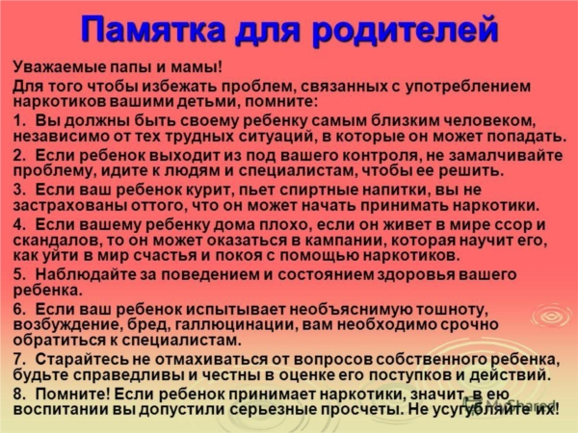

тираж 700 экз., 2016г.

